# IHH智能供暖系统安装说明

本系统名称为IHH智能供暖系统，结合了光伏发电技术，熔融盐储热技术和云端共享互联技术，为农村个体户带来舒适低碳的取暖新方式。安装本系统需要：

**1.安装太阳能发电系统**

根据农户屋顶采光面积，搭建钢质支撑架，安装对应的平板式光伏发电板并组合连接，配备对应的电流控制器和太阳能胶体蓄电池，发电板需要面朝南方呈45°角。

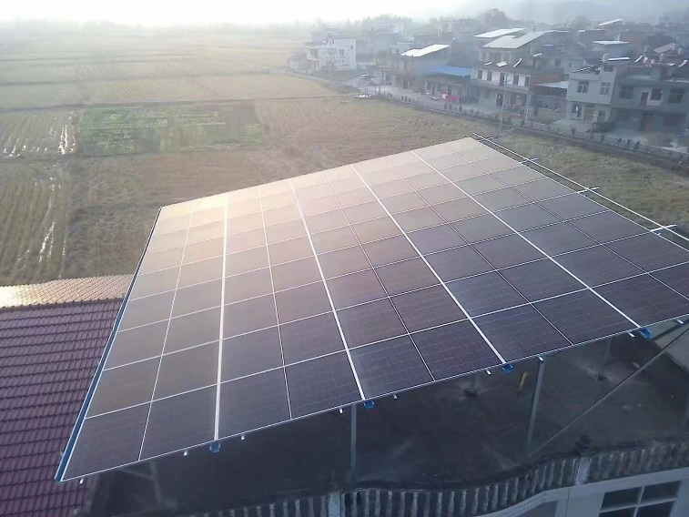

图1 太阳能发电系统安装示意图

**2.安装熔融盐储热系统**

从太阳能胶体蓄电池牵线与熔融盐触热罐的底部加热管连接，储热罐一般置于农户的地窖或闲置的空房间内，保持放置空间内无易燃易爆物品，储热罐顶部的出水口连接室内换热片，注入3/4容积的水，连接处加装水泵控制。储热罐侧面有两个引线连向控制MCU模块，分别控制水泵和罐内的导热油泵。

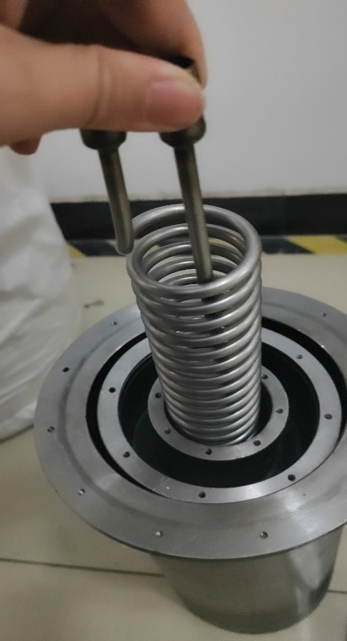

图2 熔融盐储热罐安装

**3.安装智能控制APP**

在安卓系统的手机上下载“IHH智能供暖用户端.apk”文件，安装后即可运行。首次使用时，需要用户在APP上登录个人账户并通过蓝牙连接设备的控制MCU，前七天在APP中的手动模式人为控制系统通断和加热档位，七天后打开“智能模式”即可开启无操作的，智能供暖体验。

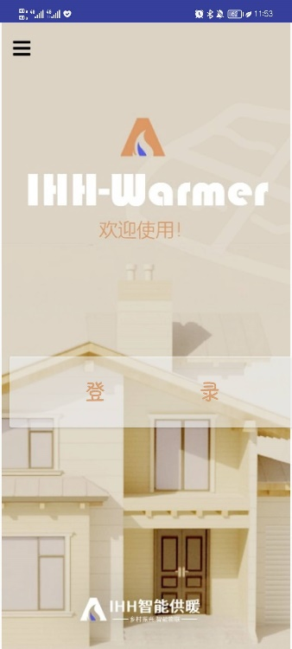

图3 智能控制APP

对于管理者或者有需要监管部门，还可以进入智能监控平台查看所有设备信息：

**4登录智能监管平台**

用户进入监控平台网站：<https://yogurteer.github.io/>

登录管理员账户后，即可在页面内查看设备数量，设备分布，设备使用年限，当前温度，设备使用记录等等信息，可视化数据清晰明了，便于统计数据和维修管理。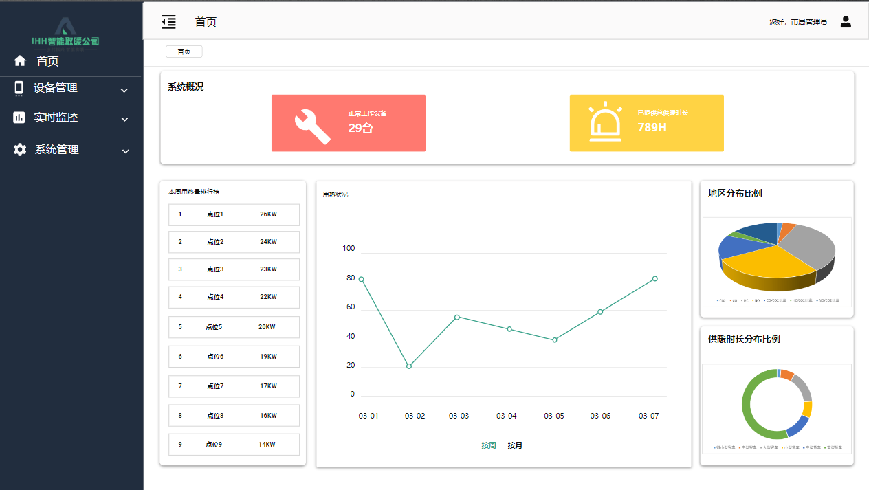

图4 智能监管平台网站